**Python中page object的简单实现-优化**

前面我们实现了一个简单的页面对象模型，思考一下，发现有以下缺陷：

1）当前只在一个页面操作，没有演示不同页面之间的跳转，页面对象肯定是在不同页面之间跳转

2）单元测试脚本中setUp()这个方法，我们需要指定driver类型，不妨考虑下，能否引入一个外部类，来决定这个脚本用什么浏览器去打开，通过读取配置文件来实现，前面第二篇里面有介绍如何实现读取配置文件来初始化浏览器启动，我们需要把这个类放到setUp()这个方法中去。

1. 实现切换配置文件来改变执行脚本的不同浏览器支持

在前面第二篇文档里，我们实现了支持不同浏览器启动，现在我们需要把这个BrowserEngine.py 添加到setUp()中来。

方法如下：

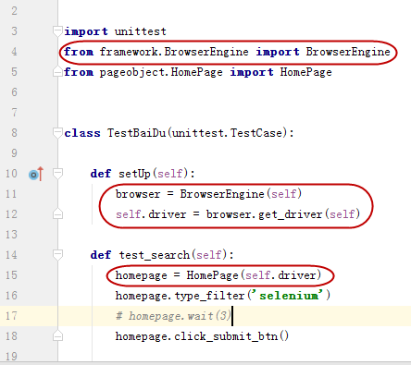

解释：通过 browser = BrowserEngine(self)语句来初始化一个实例browser，这个实例调用get_driver(self)方法，在BrowserEngine这个类get_driver(self)会返回一个driver，返回的这个driver实际上是webdriver的一个实例对象。

第二行：homepage = HomePage(self.driver)

首先也是实例化一个对象homepage， 通过self.driver来保证当前页面homepage的driver实例和setUp中方法的driver实例保持一致。

1. 演示两个页面跳转的POM

之前我们新建一个HomePage 页面对象， 我们再新建一个LoginPage对象，以百度首页点击登录跳转到登录页面为例

HomPage.py的代码如下（和最开始的代码有点不一样）：

*# coding=utf-8***from** selenium.webdriver.common.by **import** By  
**from** pageobject.LoginPage **import** LoginPage  
**from** pageobject.BasePage **import** BasePage  
  
  
**class** HomePage(BasePage):  
  
 input_box = **"id,kw"** submit_btn = **"id,su"** login_lnk = **"xpath,//*[@id='u1']/a[7]"** *# 百度首页登录链接定位* **def** type_filter(self, text):  
 self.type(self.input_box, text)  
  
 **def** click_submit_btn(self):  
 self.click(self.submit_btn)  
  
 **def** click_login_lnk(self):  
 self.click(self.login_lnk)

代码解释：

前面元素定位部分写法是不是和之前文档里不一样？这个问题我会在下面的文章解释，本文暂时只关心POM中在不同页面的跳转问题。

LoginPage.py 的代码

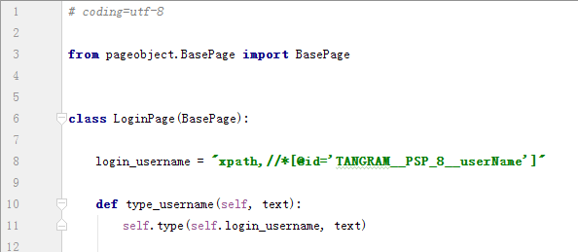

这里我只写了一个登录框输入用户名的方法。

测试脚本代码，相关的包没有截图，自己导入就可以

TestBaiDu.py

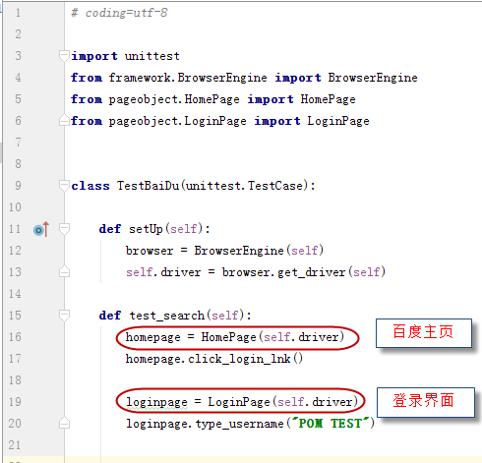

执行结果：

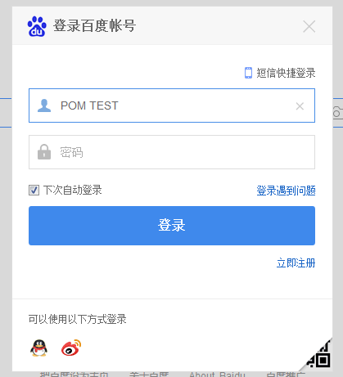

上面输入了测试代码的数据，说明从主页跳转到登录页面之间没有问题。

总结：

处理在不同页面之前的跳转问题，基本上在脚本文件去处理，写脚本的时候，做完了一个操作之后，需要思考是不是跳转了其他页面，如果是，下一行代码就需要初始化一个新页面的实例。

从这点来看，python要比java更加简单，Java需要用到PageFactory接口来初始化新的页面对象，python看来更加简洁。